网站和今日头条

绵阳富临医院召开2023年新任中干及新入职青年医师代表座谈会

消费质量报讯（蒲汇文 记者何军）11月15日，在绵阳富临医院人力资源部牵头下，该院组织召开新任中干及新入职青年医师代表座谈会，紧扣“踔厉奋发、助推发展”命题，为提高精细化管理水平，推进高质量学科建设，培育高质量人才队伍等方面积极献言献策。院党总支书记、院长杨强，董事长助理韩立忠，副院长魏勇、段罡、杨磊、刘良进，院长助理康明伟出席会议。相关部门负责人，12名新任中干及8名新入职青年医师代表参加会议。
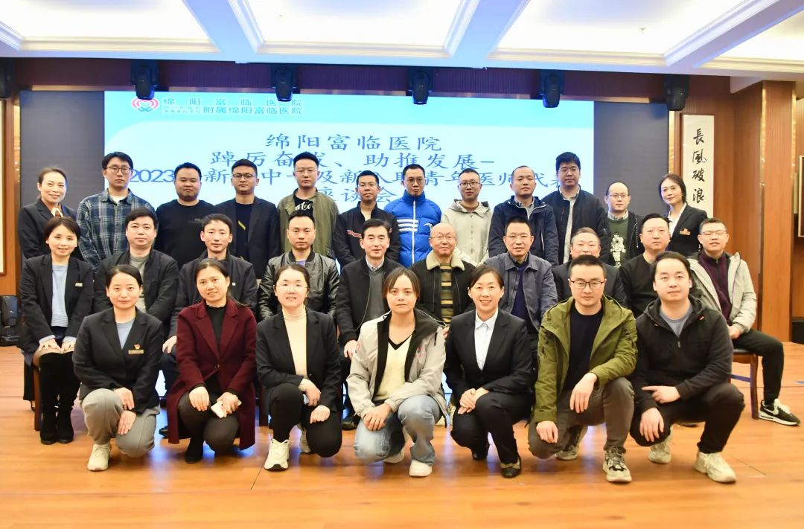
新任中干及新入职青年医师代表座谈会副院长魏勇
青年的使命和担当

今年已是魏勇来到富临医院的第17年，在17年间，六千多个日夜里，魏勇也有自己“难念的经”。轮转到校医时的迷惘，成为住院总时的青涩，面对2008年地震救灾重任时的压力，共创二甲三乙时的艰辛和组织新冠疫情防控时的不确定性……一路走来的曲折坎坷，魏勇都深有体会，然而每一段经历对于魏勇而言都不可或缺，都成为医院发展路上的一道缩影，同时也让他在各个阶段都找到了自身的不足，如同跳出井底的青蛙，触摸到了医学工作和医院运管工作的宽广。
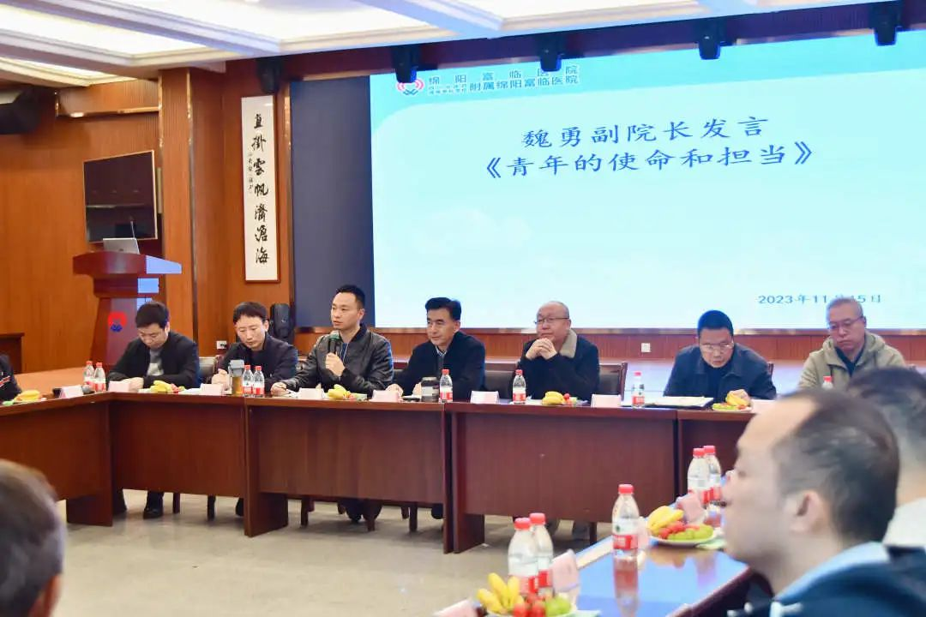
做校医时药品管理、质量控制的经验为他做科主任打下了基础，赴四川大学华西医院进修，不停地考试学习、参加继教会议，入学清华大学医管院……魏勇仍在探索之路上“奔跑”。魏勇表示，身为医院的中流砥柱和新兴力量，更要明确工作计划性和学习目的性的重要，感恩平台，珍惜机遇，沉下心把医院的培养和支持转化为学习和努力的动力，用好医院提供的广阔平台和资源，让人生价值在岗位上闪闪发光。“未曾清贫难成人，不经打击老天真；自古英雄出炼狱，从来富贵入凡尘”最后，魏勇以《增广贤文》中的名句作结，激励在座骨干怀揣使命，肩负责任，为医院的建设与发展贡献力量。
新任中干及新入职青年医师代表座谈会董事长助理韩立忠
做有情怀的医生

“为什么选择从医？”“我们未来应该成长为一个怎样的医疗行业从业者？”“我们要建设一个怎样的医院？”董事长助理韩立忠接过话筒后，向大家一连抛出了几个问题。韩立忠表示，在益佰制药在医疗服务和大健康领域拓展深耕的这些年里，站在企业的角度，对医疗行业和医疗从业者有了更加深入和直观的认识。做一个有情怀的医生，韩立忠对在座骨干提出了三点要求：一是要有高水平的职业道德，将救死扶伤作为从医生涯的首要任务；二是要不断提升自己的职业素养，以“治好病”为从医的最终目的，持续精进专业能力和人文关怀意识，通过不断地学习，使自己具备应对日趋复杂的执医环境的能力；三是要在实践中有发展工作并加以落实，从而将科室员工凝聚成一支有战斗力的意识的提升管理能力，以目标为导向，制定有规划的团队。
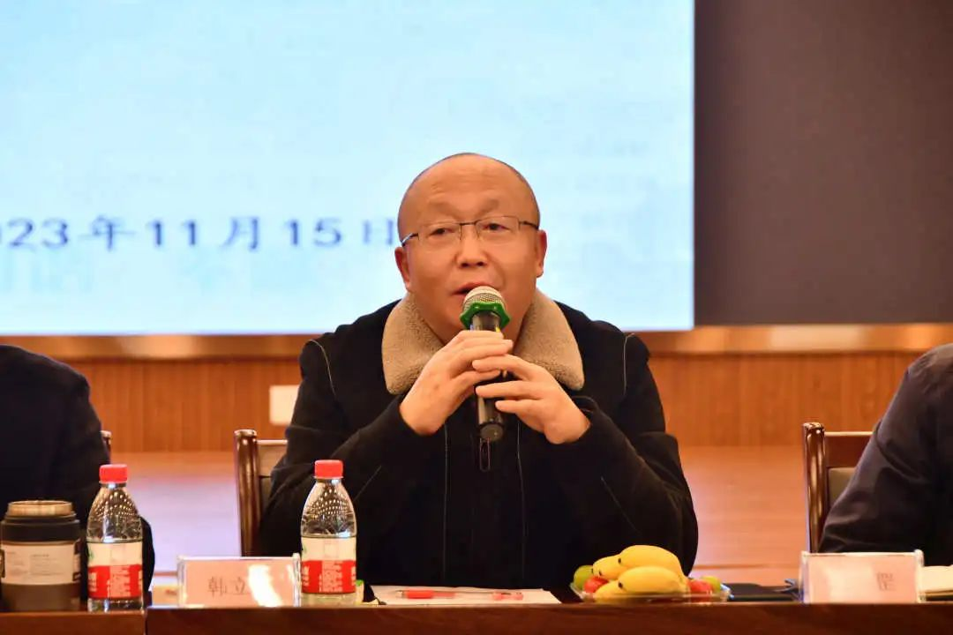
对于要“建设一个怎样的医院”，韩立忠也给出了自己的回答。医院的“十四五规划”有许多具体目标，在向着目标前行的路上，医院将始终以公益性为导向，将“患者满意，员工幸福，社会认可”作为医院经营理念基石，扩大技术覆盖面，提高对周边群众的常见病多发病的诊疗技术，促进社会办医向着健康规范化发展。“世界是你们的，也是我们的，但是归根结底是你们的。”最后，韩立忠说道。
新任中干及新入职青年医师代表座谈会医师代表发言
破解难题、共话发展
接着，新任中干及新入职青年医师代表一一发言，分别围绕着各自所在的科室和领域，立足当下，直面科室发展面临的困难并提出破解的初步方案，畅谈职业生涯规划、科室管理目标、学科建设成果和专科发展方向，为医院的高质量发展道路出谋划策，发扬创新探索精神，尽显责任担当意识。院领导班子认真聆听，详细记录，对各科现有成绩表示肯定，也对存在问题提出合理化建议，共同商讨发展计划。
新任中干及新入职青年医师代表座谈会院长杨强
踔厉奋发、助推发展
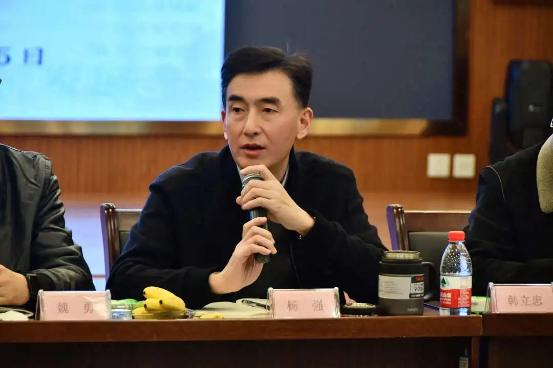
最后，杨强院长对本次座谈会作总结发言，他表示，随着医院的不断发展，近三年来该院培养提拔青年干部共计26人，中层管理队伍的建设是医院发展和学科建设的基础，培养提拔年轻干部是为医院高质量发展注入新动力的重要手段之一。座谈会的主要目的是帮助新任职干部提高管理意识，培养管理能力，深入了解新任干部及新入职骨干员工在工作上的问题和困难，通过现场指导的方式激发干部对自我责任的认知，让大家在新的岗位上勇于开拓，积极进取。而会上大家的发言交流同样是对院部的鞭策和要求，在未来，医院将以文化为先导，以提升医疗质量为抓手，以厚植优质服务理念为辅助，打造一个患者信赖、百姓满意、职工幸福、政府放心的现代化医院。
此次座谈会的召开是医院重视和关心人才工作的一个缩影，该院将继续秉持干部“能上能下”的原则，将人才培养与人才激励相结合，不断促进医院人才队伍成长，凝心聚力开创医院高质量发展新局面。

